**Β’ ΕΝΕΡΓΗΤΙΚΟΣ ΑΟΡΙΣΤΟΣ**

|  |  |  |  |  |  |  |
| --- | --- | --- | --- | --- | --- | --- |
| **ΕΝΕΣΤΩΤΑΣ** | λύ-ω | παύ-ω | γράφ-ω | βλάπτ-ω | διώκ-ω | τάττ-ω |
| **ΠΑΡΑΤΑΤΙΚΟΣ** | ἔλυ-ον | ἔπαυ-ον | ἔγραφον | ἔβλαπτ-ον | ἐδίωκ-ον | ἔταττ-ον |
| **ΜΕΛΛΟΝΤΑΣ** | **λύσ**-ω | **παύσ**-ω | **γράψ**-ω | **βλάψ**-ω | **διώξ-**ω | **τάξ-ω** |
| **ΑΟΡΙΣΤΟΣ** | ἔ**λυσ**-α | ἔ**παυσ**-α | **ἔγραψ**-α | **ἔβλαψ-**α | **ἐδίωξ**-α | **ἔταξ-**α |

|  |  |
| --- | --- |
| **Ενεστώτας** | **Μέλλοντας** |
| **-κω**  **-γω**  **-χω**  **-ττω (-σσω)** | **(κ,γ,χ +σω =>ξω)**  διώκω=> διώξω  ἄγω=> ἄξω  **(ν.ε. θα τάξω) τάττω > τάξω**  **(ν.ε. θα φυλάξω) φυλάττω> φυλάξω**  **(ν.ε. Θα κηρύττω) κηρύττω> κηρύξω**  **Προσοχή!**  **(ν.ε. θα προσαρμόσω) προσαρμόττω>προσαρμόσω**  **(ν.ε. θα πλάσω) πλάττω>ολάσσω** |

|  |  |
| --- | --- |
| **Ενεστώτας** | **Μέλλοντας** |
| -πτω  -βω  -πω  -φω | **(-π, β, φ+ σ => -ψ)**  βλάπτ-ω >βλάψω  ἅπτ-ω> ἅψ-ω  τρίβ-ω> τρίψ-ω |

|  |  |
| --- | --- |
| **Ενεστώτας** | **Μέλλοντας** |
| -θω  -δω  -(ά)ζω | (~~τ, δ,θ~~ +σ)  πείθ- σω > πείσω  σπουδάζ-ω> σπουδάσ-ω |

**Ενεργητικός Αόριστος (π.χ. ἔλυσα, ἔβλαψα, ἔπραξα)**

|  |  |  |  |  |
| --- | --- | --- | --- | --- |
| **Οριστική** | **Υποτακτική** | **Ευκτική** | **Προστακτική** | **Απαρέμφατο** |
| ἔλυσ-α | λύσ-ω | λύσ-αιμι | …………………. |  |
| ἔλυσ-ας | λύσ-ης | λύσ-αις & λύσειας | λῦσ-ον | λῦσ-αι |
| ἔλυσ-ε | λύσ-ῃ | λύσ-αι & λύσειε | λυσ-άτω | **Μετοχές** |
| ἐλύσ-αμεν | λύσ-ωμεν | λύσ-αιμεν | ………………… | ὁ λύσας |
| ἐλύσ-ατε | λύσ-ητε | λύσ-αιτε | λύσ-ατε | ἡ λύσασα |
| ἔλυσ-αν | λύσ-ωσι(ν) | λύσ-αιεν & λύσειαν | λυσάντ-ων,  λυσάτωσαν | τό λῦσαν |

**Προσοχή!** **ἐν, σύν +κ, γ, χ => ἐγ-, συγ-**

**Παράδειγμα:** εγκλιτική κατάσταση β΄ενικό /γ΄ενικό & β΄πληθυντικό /γ΄πληθυντικό στο συνέγραψα, ἐνεκάλεσα

|  |  |  |  |  |
| --- | --- | --- | --- | --- |
|  | **Οριστική** | **Υποτακτική** | **Ευκτική** | **Προστακτική** |
| **β΄ενικό** | συνέγραψας | συγγράψῃς | συγγράψαις, συγγράψειας | σύγγραψον |
| **γ΄ενικό** | συνέγραψε | συγγράψῃ | συγγράψαι, συγγράψειε | συγγραψάτω |
| **β΄πληθ.** | συνεγράψατε | συγγράψητε | συγγράψαιτε | συγγράψατε |
| **γ’ πληθ.** | συνέγραψαν | συγγράψωσι | συγγράψαιεν, συγγράψειαν | συγγραψάντων, συγγραψάτωσαν |

|  |  |  |  |  |
| --- | --- | --- | --- | --- |
|  | **Οριστική** | **Υποτακτική** | **Ευκτική** | **Προστακτικἠ** |
| **β΄ενικό** | ἐνεκάλεσας | ἐγκαλέσῃς | ἐγκαλέσαις, ἐγκαλέσειας | ἐγκάλεσον |
| **γ΄ενικό** | ἐνεκάλεσε | ἐγκαλέσῃ | ἐγκαλέσαι,ἐγκαλέσειε | ἐγκαλεσάτω |
| **β΄πληθ.** | ἐνεκαλέσατε | ἐγκαλέσητε | ἐγκαλέσαιτε | ἐγκαλέσατε |
| **γ’ πληθ.** | ἐνεκάλεσαν | ἐγκαλέσωσι | ἐγκαλέσαιεν, ἐγκαλέσειαν | ἐγκαλεσάντων, ἐγκαλεσάτωσαν |

**Προσοχή! ἐκ + φωνήεν => ἐξ- (ἐκ +ἄγω=> ἐξάγω)**

**Παράδειγμα:** εγκλιτική κατάσταση β΄ενικό /γ΄ενικό & β΄πληθυντικό /γ΄πληθυντικό στο ἐξέπεμψα

|  |  |  |  |  |
| --- | --- | --- | --- | --- |
|  | **Οριστική** | **Υποτακτική** | **Ευκτική** | **Προστακτικἠ** |
| **β΄ενικό** | ἐξέπεμψας | ἐκπέμψῃς | ἐκπέμψαις, ἐκπέψειας | ἔκπεμψον |
| **γ΄ενικό** | ἐξέπεμψε | ἐκπέμψῃ | ἐκπέμψαι, ἐκπέμψειε | ἐκπεμψάτω |
| **β΄πληθ.** | ἐξεπέμψατε | ἐκπέμψητε | ἐκπέμψαιτε | ἐκπέμψατε |
| **γ’ πληθ.** | ἐξέπεμψαν | ἐκπέμψωσι | ἐκπέμψαιεν, ἐκπέμψειαν | ἐκπεμψάντων, ἐκπεμψάτωσαν |

**Προσοχή!** **σύν, ἐν + π, β, φ => σύμ-, ἐμ-**

**Παράδειγμα:** εγκλιτική κατάσταση β΄ενικό /γ΄ενικό & β΄πληθυντικό /γ΄πληθυντικό στο συνεβούλευσα, ἐνεφύτευσα

|  |  |  |  |  |
| --- | --- | --- | --- | --- |
|  | **Οριστική** | **Υποτακτική** | **Ευκτική** | **Προστακτικἠ** |
| **β΄ενικό** | συνεβούλευσας | συμβουλεύσῃς | συμβουλεύσαις, συμβουλεύσειας | συμβούλευσον |
| **γ΄ενικό** | συνεβούλευσε | συμβουλεύσῃ | συμβουλεύσαι, συμβουλεύσειε | συμβουλευσάτω |
| **β΄πληθ.** | συνεβουλεύσατε | συμβουλεύσητε | συμβουλεύσαιτε | συμβουλεύσατε |
| **γ’ πληθ.** | συνεβούλευσαν | συμβουλεύσωσι | συμβουλεύσαιεν,  συμβουλεύσειαν | συμβουλευσάντων,  συμβουλευσάτωσαν |

|  |  |  |  |  |
| --- | --- | --- | --- | --- |
|  | **Οριστική** | **Υποτακτική** | **Ευκτική** | **Προστακτικἠ** |
| **β΄ενικό** | ἐνεφύτευσας | ἐμφυτεύσῃς | ἐμφυτεύσαις, ἐμφυτεύσειας | ἐμφύτευσον |
| **γ΄ενικό** | ἐνεφύτευσε | ἐμφυτεύσῃ | ἐμφυτεύσαι, ἐμφυτεύσειε | ἐμφυτευσάτω |
| **β΄πληθ.** | ἐνεφυτεύσατε | ἐμφυτεύσητε | ἐμφυτεύσαιτε | ἐμφυτεύσατε |
| **γ’ πληθ.** | ἐνεφύτευσαν | ἐμφυτεύσωσι | ἐμφυτεύσαιεν,  ἐμφυτεύσειαν | ἐμφυτευσάντων,  ἐμφυτευσάτωσαν |

**Άσιγμος Αόριστος (ενεργητική φωνή)**

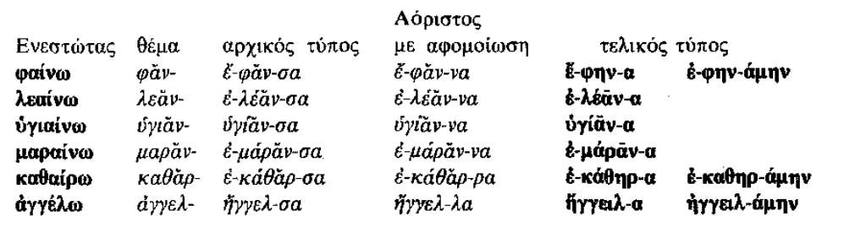

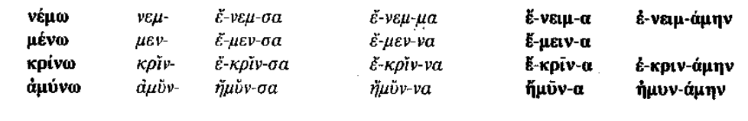

**Παράδειγμα κλίσης άσιγμου αορίστου**

|  |  |  |  |  |  |
| --- | --- | --- | --- | --- | --- |
| **Οριστική** | **Υποτακτική** | **Ευκτική** | **Προστακτική** | **Απαρέμφατο** | **Μετοχή** |
| ἤγγειλ-α | ἀγγείλ-ω | ἀγγείλ-αιμι | ………….. |  |  |
| ἤγγειλ-ας | ἀγγείλ-ῃς | ἀγγείλ-αις | ἄγγειλ-ον | ἀγγεῖλαι | ἀγγείλας |
| ἤγγειλ-ε | ἀγγείλ-ῃ | ἀγγείλ-αι | ἀγγειλ-άτω |  | ἀγγείλασα |
| ἠγγείλ-αμεν | ἀγγείλ-ωμεν | ἀγγείλ-αιμεν | …………. |  | ἀγγεῖλαν |
| ἠγγείλ-ατε | ἀγγείλ-ητε | ἀγγείλ-αιτε | ἀγγείλατ-ε |  |  |
| ἤγγειλ-αν | ἀγγείλ-ωσι | ἀγγείλ-αιεν | ἀγγειλάντων  ή  ἀγγειλάτωσαν |  |  |

**Προσοχή!**

**διά, ἀνά, κατά, μετά, ἀντί, ἐπί, ἀπό, ὑπὸ + φωνήεν (οι προθέσεις αποβάλλουν το τελικό φωνήεν τους, όταν ακολουθεί φωνήεν)**

διά +ἔμεινα => διέμεινα, ἀπὸ + ἔνειμα => ἀπένειμα, διά +ἔφθειρα => διέφθειρα

**Εξαίρεση: οι προθέσεις περί , πρό δεν αποβάλλουν το τελικό φωνήεν, όταν ακολουθεί άλλο φωνήεν** (περί + ἄγω => περιάγω, πρό + ἔλεγον => προέλεγον)

**Παράδειγμαέφθειρ**

**Να γίνει εγκλιτική αντικατάσταση β΄ενικό /γ΄ενικό και β΄πληθυντικό /γ΄πληθυντικό στο διέφθειρα, ἀπένειμα**

|  |  |  |  |  |
| --- | --- | --- | --- | --- |
|  | **Οριστική** | **Υποτακτική** | **Ευκτική** | **Προστακτικἠ** |
| **β΄ενικό** | διέφθειρας | διαφθείρῃς | διαφθείραις | διάφθειρον |
| **γ΄ενικό** | διέφθειρε | διαφθείρῃ | διαφθείραι | διαφθειράτω |
| **β΄πληθ.** | διεφθείρατε | διαφθείρητε | διαφθείραιτε | διαφθείρατε |
| **γ’ πληθ.** | διέφθειραν | διαφθείρωσι | διαφθείραιεν | διαφθειράντων, διαφθειράτωσαν |

|  |  |  |  |  |
| --- | --- | --- | --- | --- |
|  | **Οριστική** | **Υποτακτική** | **Ευκτική** | **Προστακτικἠ** |
| **β΄ενικό** | ἀπένειμας | ἀπονείμῃς | ἀπονείμαις | ἀπόνειμον |
| **γ΄ενικό** | ἀπένειμε | ἀπονείμῃ | ἀπονείμαι | ἀπονειμάτω |
| **β΄πληθ.** | ἀπεμείνατε | ἀπονείμητε | ἀπονείμαιτε | ἀπονείματε |
| **γ’ πληθ.** | ἀπένειμαν | ἀπονείμωσι | ἀπονείμαιεν | ἀπονειμάντων, ἀπονειμάτωσαν |